Tinjauan Hukum Penyelenggaraan Pembelajaran TA. 2020/2021 di Masa Pandemi Covid-19  Erni Darmayanti¹, Dwi Suci Amaniarsih^{2,} Fani Budi Kartika³  ¹⁾ Hukum, Universitas Potensi Utama  ²⁾ Pendidikan Bahasa Inggris, Universitas Potensi Utama  ³⁾ Hukum, Universitas Potensi Utama  Article history  Received : diisi oleh editor  Revised : diisi oleh editor  Accepted : diisi oleh editor  *Corresponding author  Pilih penulis yang akan menjadi korespondensi author  Email : corresponding author | Abstrak  Tujuan dalam melaksanakan kegiatan Pengabdian kepada Masyarakat ini adalah untuk memberikan literasi atau pemahaman dalam bentuk penyuluhan yang berkaitan dengan aturan atau dasar hukum penyelenggaraan pembelajaran ta. 2020/2021 di masa pandemi covid-19. Dimana metode yang digunakan adalah metode ceramah dan diskusi secara tatap muka langsung, yang dilakukan bersama dengan Guru SMA Harapan 3 Deli Serdang, sebanyak 10 orang. Dalam diskusi ini, guru diberikan pemahaman atau literasi mengenai pengertian hukum dan fungsi hukum secara umum, dan dasar hukum atau aturan yang digunakan dalam pembelajaran online (Daring) pada masa pandemi yaitu Surat Edaran Menteri Pendidikan dan Kebudayaan Republik Indonesia Nomor 4 Tahun 2020 Tentang Pelaksanaan Kebijakan Pendidikan Dalam Masa Darurat Penyebaran Corona Virus Disease (Covid-19). Serta sistem pembelajaran online (Daring) yang sedang digunakan pada masa pandemi yakni dengan pemanfaatan media sosial seperti WhatsApp (WA), telegram, instagram, aplikasi zoom ataupun media lainnya sebagai media pembelajaran.  Kata Kunci: hukum, pembelajaran, pandemic covid 19  Abstract  The purpose of carrying out this Community Service activity is to provide literacy or understanding in the form of counseling related to the rules or legal basis for the implementation of ta learning. 2020/2021 during the covid-19 pandemic. Where the method used is the lecture method and direct face-to-face discussion, which is carried out together with the teachers of SMA Harapan 3 Deli Serdang, as many as 10 people. In this discussion, teachers are given understanding or literacy regarding the understanding of law and legal functions in general, and the legal basis or rules used in online learning during the pandemic, namely Circular Letter of the Minister of Education and Culture of the Republic of Indonesia Number 4 of 2020 concerning Policy Implementation. Education in an Emergency Period for the Spread of Corona Virus Disease (Covid-19). As well as the online learning system (Online) that is being used during the pandemic, namely by using social media such as WhatsApp (WA), telegram, Instagram, zoom applications or other media as learning media.  Keywords: law, learning, pandemic covid 19
 | © 20xxAuthor. All rights reserved

PENDAHULUAN
Pandemi Covid 19 menyebar sejak akhir tahun 2019 hingga kini di beberapa wilayah dengan masa berbeda, terhitung 193 negara telah berjuang melawan serangan Covid yang tidak pandang bulu. Wuhan adalah salah satu kota di China sebagai tempat domisili penderita covid yang pertama kali ditemukan sebelum virus ini berstatus pandemi.
Penyebaran pandemi virus corona atau Covid-19 merupakan tantangan bagi Indonesia, khususnya dunia pendidikan. Sesuai dengan Pasal 31 ayat 1 UUD 1945 dikatakan bahwa setiap warga Negara berhak mendapatkan pendidikan, dimana dalam hal ini pemerintah diharapkan mampu memberikan kebijakan dalam sistem pembelajaran, sekaligus sejalan dengan mencegah penularan virus tersebut.

Saat ini pemerintah telah membuat kebijakan dalam hal social distancing, physical distancing, hingga pembatasan sosial berskala besar (PSBB). Sehingga mengharuskan seluruh masyarakat untuk tetap diam dirumah, dan melakukan kegiatan baik belajar, bekerja, maupun dalam hal beribadah dilakukan dirumah. Akibat yang ditimbulkan dari kebijakan pemerintah tersebut, pendidikan disekolah maupun di perguruan tinggi, menghentikan proses belajar mengajar secara tatap muka. Dan sebagai gantinya, dilakukan proses belajar mengajar secara daring yang bisa dilaksanakan melalui rumah masing-masing siswa.

E-Learning adalah pembelajaran formal maupun non formal yang dilakukan dengan memanfaatkan teknologi, sehingga pelajar dan pengajar melakukan proses belajar mengajar menggunakan media elektronik. Umumnya E-Learning dilakukan melalui perantara internet berbasis web, semua materi, kuis dan bahan ajar bisa diakses pada web tersebut. Materi yang ada bisa berupa teks yang diformat menjadi bentuk file pdf, berbentuk suara, ada juga yang berbentuk streaming YouTube.

Dari istilah E-learning kemudian berkembang lagi menjadi pembelajaran daring (online learning). Daring atau dalam jaringan memiliki makna tersambung dalam jaringan komputer. Menurut Asmuni sistem pembelajaran daring merupakan sistem pembelajaran tanpa tatap muka secara langsung antar guru dan peserta didik, melainkan secara online yang menggunakan jaringan internet. Menurut Thome pembelajaran daring adalah pembelajaran yang dalam proses pembelajarannya menggunakan teknologi multimedia, kelas virtual, video, teks online animasi, email, pesan suara, telepon konferensi, dan video streaming online.

Sesuai Surat Edaran Menteri Pendidikan dan Kebudayaan Republik Indonesia Nomor 4 Tahun 2020 Tentang Pelaksanaan Kebijakan Pendidikan Dalam Masa Darurat Penyebaran Corona Virus Disease (Covid-19), menyatakan bahwa pelaksanaan proses belajar mengajar dilakukan dari rumah melalui pembelajaran daring. Dalam pelaksanaan pembelajaran dari rumah secara daring, guru dituntut untuk lebih inovatif dalam menyusun langkah-langkah pembelajaran. Karena pelaksanaan pembelajaran daring diharapkan dapat membantu memutus penyebaran pandemi virus corona dengan belajar dari rumah, dan siswa-siswi tetap mendapatkan hak nya dalam memperoleh pendidikan. Oleh karena itu, kami selaku pengabdi mengadakan penyuluhan tentang tinjauan hukum penyelenggaraan pembelajaran ta. 2020/2021 di masa pandemi covid-19, yang dilaksanakan di SMA Harapan 3 Deli Serdang melalui penyuluhan ini, diharapkan agar guru mampu melaksanakan pembelajaran daring dan memberikan hak-hak siswa-siswi sesuai dengan aturan yang berlaku.

METODE PELAKSANAAN

Guna mendukung pelaksanakan kegiatan pengabdian ini, metode yang digunakan adalah dengan memberikan materi atau literasi yang terkait dengan sistem pembelajaran yang digunakan selama pendemi covid 19 sesuai dengan aturan yang berlaku.

HASIL PEMBAHASAN
Dalam kegiatan pengabdian kepada masyarakat yang dilaksanakan pada pukul 09:00 – 11.00, hari Kamis 28 Januari 2021 ini melibatkan anggota-anggota pengabdi dan Guru SMA Harapan 3 Deli Serdang sebanyak 10 Orang. Dan Kegiatan ini juga dilaksanakan secara tatap muka.

Kegiatan pertama, dimulai dari pengabdi dan anggota melakukan perkenalan diri kepada guru-guru yang hadir serara bergantian dan memberitahukan tujuan pengabdi dan anggota melakukan kegiatan abdimas di SMA Harapan 3 Deli Serdang .
Kegiatan kedua, pengabdi memaparkan tentang pengertian hukum, dimana pengertian hukum dalam bahasa Inggris “Law”, Belanda “Recht”, Jerman “ Recht”, Italia “Dirito”, Perancis “Droit” bermakna aturan. Pengabdi juga memaparkan Terminology menurut black’s law dictionary hukum dalam arti umum adalah keseluruhan peraturan bertindak atau berperilaku yang ditentukan oleh kekuasaan pengendali, dan mempunyai kekuatan sah bersifat mengikat; atau hukum adalah apa yang harus ditaati dan diikuti oleh warga negara dengan akibat sanksi atau konsekuensi sah. Pada prinsipnya hukum bersifat universal yang berkembang sesuai dengan dinamika masyarakat sehingga hukum menjadi tatanan permasalahan seiring berkembangnya pergaulan manusia.Sedangkan, peraturan ada setelah ditetapkan oleh otoritas yang berwenang. Peraturan (rechtsregel) adalah usaha mengeksplisitkan hukum dalam penataan masyarakat oleh otoritas negara. Peraturan itu sifatnya lokal dengan yurisdiksi teritorial dari otoritas itu. Hukum tidak sama dengan peraturan, hukum lebih luas maknanya dari peraturan, atau peraturan merupakan manifestasi dari hukum. kemudian pengabdi memaparkan Secara umum fungsi hukum yaitu : a. Hukum sebagai saranauntuk mencapai ketertiban dan keteraturan masyarakat. Hukum digunakan sebagai petunjuk bertingkah laku. Untuk itu masyarakat harus menyadari adanya perintah dan larangan dalam hukum sehingga fungsi hukum sebagai alat ketertibanmasyarakat dapat diwujudkan. b. Hukum sebagai sarana untuk mewujudkan keadilan sosial baik secara lahir maupunbatin. Hukum memiliki sifat mengikat,memaksa dan dapat dipaksakan oleh alat negara yang memiliki kewenangan untuk itu sehinggamembuat orang tunduk agar tidakmelakukan pelanggaran karena ada ancaman hukumannya serta upaya pemulihan yangdapat diterapkan kepada siapa pun. Dengan demikian keadilan akan tercapai. c. Hukum berfungsi sebagai alat penggerak pembangunan karena hukum mempunyai daya mengikat dan memaksa sehingga dapat dimanfaatkan otoritas untuk mengarahkan masyarakat kearah yang maju. Pengabdi juga memaparkan tentang dasar aturan hukum dalam penyelenggaraan pembelajaran di masa pandemi Covid-19, yang mengacu pada sifat universal hukum tersebut, yakni dengan memberikan atau membagian salinan aturan tersebut kepada guru-guru untuk dibaca terlebih dahulu yang berkaitan dengan surat edaran yang dikeluarkan oleh Menteri Pendidikan dan Kebudayaan Republik Indonesia terkait Surat Edaran Nomor 4 Tahun 2020 tentang Pelaksanaan Kebijakan Pendidikan dalam Masa Darurat Penyebaran Corona Virus Disease (COVID-19).

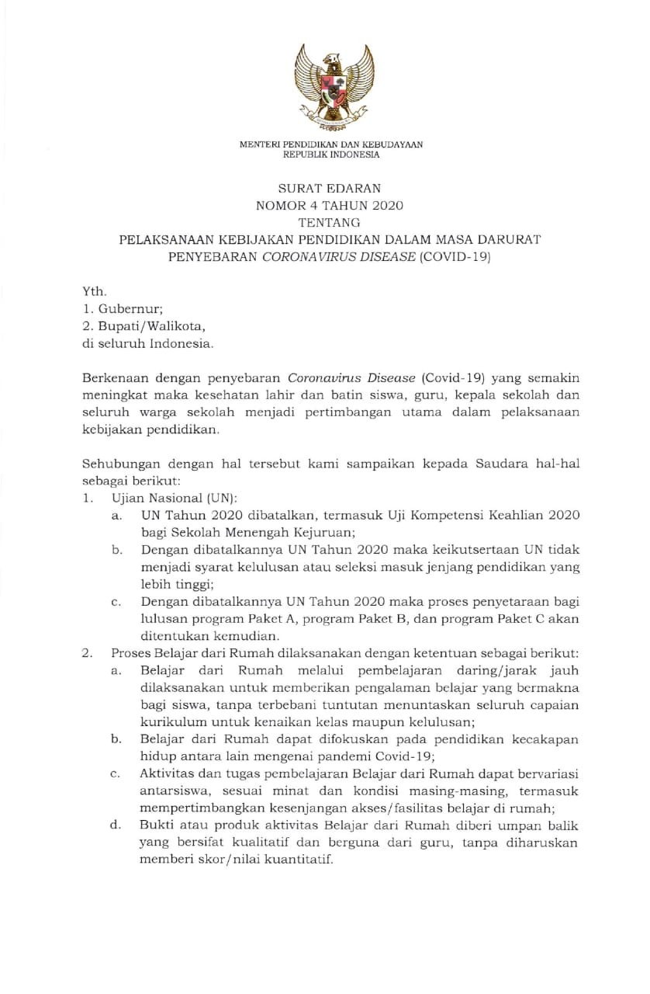

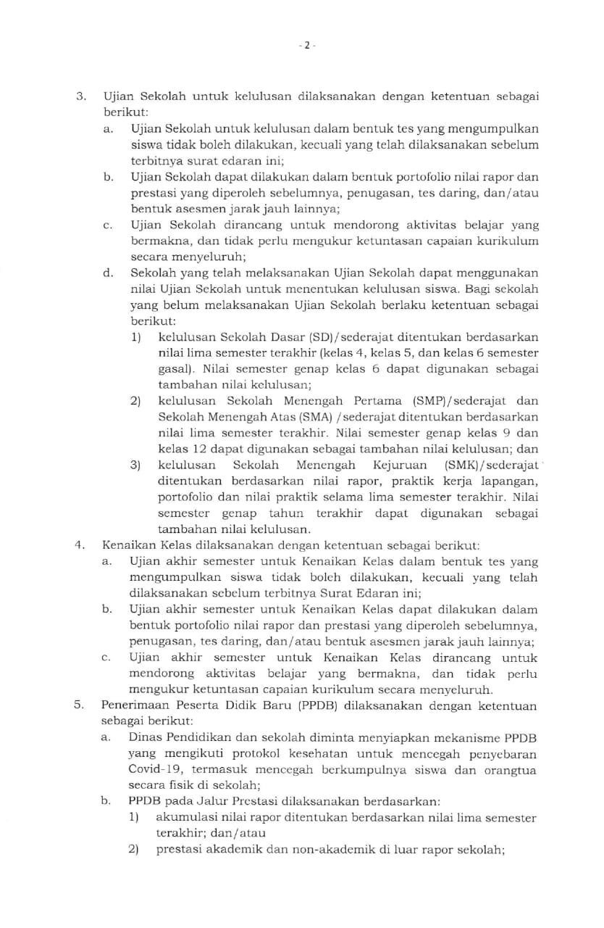

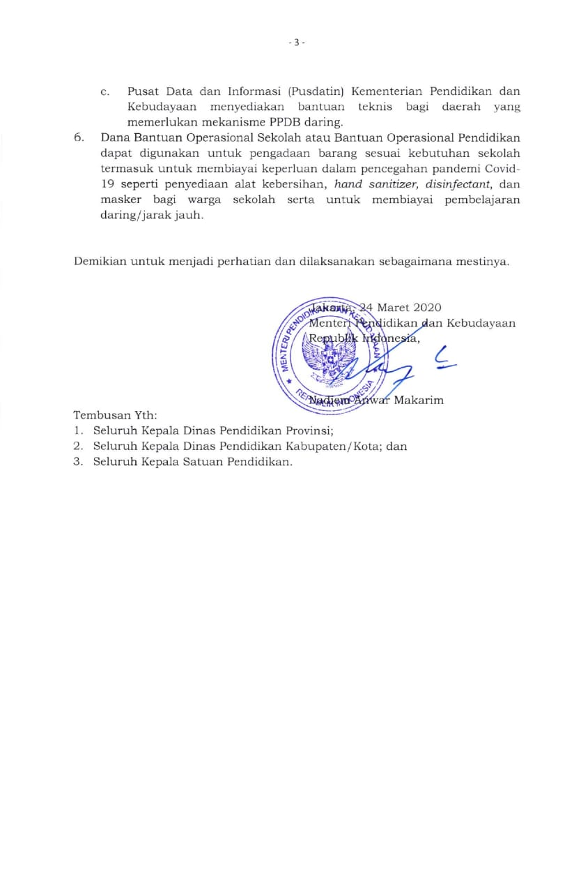

Kegiatan ketiga, pengabdi memaparkan tentang sistem pembelajaran yang dilakukan pada masa pandemic covid 19 saat ini, yaitu dengan cara daring atau disebut sistem pembelajaran daring (dalam jaringan), dimana sistem pembelajaran dilakukan tanpa tatap muka secara langsung antara guru dan siswa karena pembelajaran dilakukan secara online yang menggunakan jaringan internet. Guru harus tetap memastikan bahwa kegiatan belajar mengajar berjalan atau berlangsung, walaupun siswa berada di rumahnya masing-masing. Guru dituntut untuk membuat inovasi yang bermanfaat dalam pembelajaran online dalam media daring, sehingga siswa semakin tertarik untuk belajar. Sistem pembelajaran yang digunakan merupakan perangkat personal computer (PC) atau laptop atau handphone (HP) yang terhubung dengan koneksi jaringan internet. Sehingga guru dapat melakukan pembelajaran secara bersama-sama dengan siswa diwaktu yang sama, begitupun dengan menggunakan grup di media sosial seperti WhatsApp (WA), telegram, instagram, aplikasi zoom ataupun media lainnya sebagai media pembelajaran. Ada juga aktivitas pembelajaran melalui VoiceNote yang tersedia di WhatsApp, dan Materi-materinya pun dapat diberikan dalam bentuk video yang berdurasi kurang dari 2 menit. Walaupun pada kenyataannya pembelajaran daring tidak bisa lepas dari koneksi jaringan internet. Dimana koneksi jaringan internet ini menjadi salah satu kendala yang dihadapi siswa yang tempat tinggalnya sulit untuk mengakses internet, apalagi siswa tersebut tempat tinggalnya di daerah pedesaan, terpencil dan tertinggal. Lalu ketersediaan kuota yang membutuhkan biaya yang cukup tinggi harganya bagi siswa dan guru guna memfasilitasi kebutuhan dalam pembelajaran daring.
Kegiatan empat, setelah pemaparan materi tersebut diatas, dalam bentuk ceramah. Pengabdi memberikan kesempatan kepada partisipan atau guru-guru SMA Harapan 3 Deli Serdang untuk menanggapi dan bertanya tentang materi yang telah disampaikan. Dalam hal ini, antusiasme yang ditunjukkan oleh beberapa partisipan begitu terasa, yaitu ketika pertanyaan berbagai hal yang dirasa masih mengganjal pikirannya. Beberapa hal yang dipertanyakan oleh beberapa partisipan terkait dengan pemahaman tentang teori, waktu pelaksanaan daring dalam pembelajaran, kondisi jaringan internet saat melakukan pembelajaran daring, bagaimana membuat agar siswa fokus belajar saat pelaksanaan pembelajaran daring, dan tentang hak siswa mendapatkan pengajaran yang layak selama pembelajaran daring. Kemudian pengabdi mengahiri kegiatan pengabdian masyarakat tersebut.

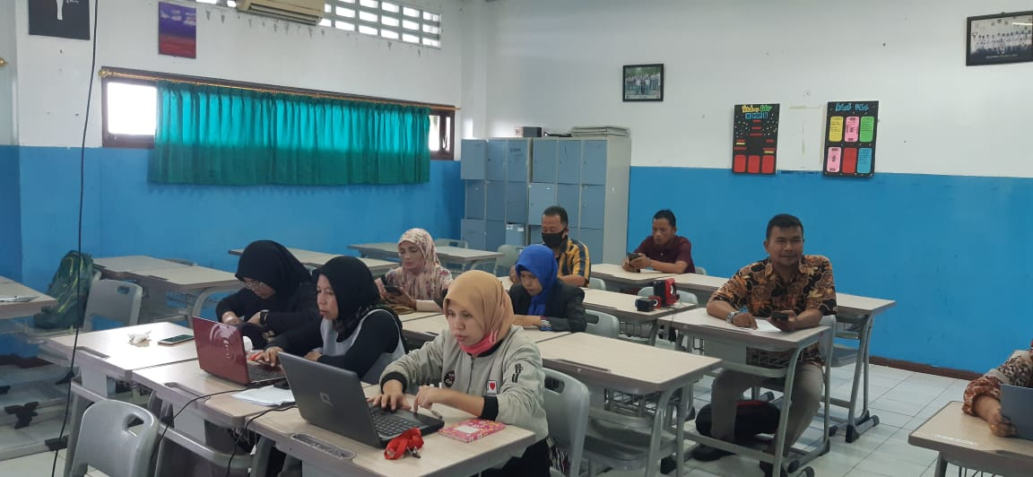

KESIMPULAN

Pada saat pengabdi melakukan penyuluhan di SMA Harapan 3 Deli Serdang, penyuluhan diikuti oleh Guru SMA Harapan 3 Deli Serdang, sebanyak 15 orang. Peserta tersebut merupakan guru SMA X-XII, pada pelaksanaan kegiatan tidak ada menemui kendala walaupun masa pandemi, sehingga literasi ataupun materi tersampaikan dengan baik. Dimana fokus bahasan adalah tentang sistem pembelajaran daring yang digunakan pada masa covid 19 dan dasar aturan dilaksanakannya pembelajaran daring.

PUSTAKA

Endrik Safudin, (2017), Dasar-Dasar Ilmu Hukum, Malang: Setara Press
Riduan Syahrani, (2013), Rangkuman Intisari Ilmu Hukum, Bandung: PT Citra Aditya Bakti
Titon Slamet, (2009), Pengantar Sistem Hukum Indonesia, Bandung: PT. Alumni
Undang-Undang Dasar 1945

Laman Internet:

Fatimah, D. (2021, November 20). Analisis Pelaksanaan Pembelajaran Daring Pada Masa Pandemi Covid-19 Disekolah Dasar. https://repository.unja.ac.id/15935/1/BAB%20I%20skripsi.pdf
Nurhayati, Yati. (2021, Desember 18). http://eprints.uniska-bjm.ac.id/785/1/Buku%20Ajar%20Pengantar%20Ilmu%20Hukum.pdf
Ulfia, Lily. (2021, Oktober 15). Dinamika Pembelajaran “Daring” Pada Masa Pandemi Covid 19. https://iainkendari.ac.id/index.php/content/detail/dinamika_pembelajaran_daring_pada_masa_pandemi_covid
(2021, July 23). Apa itu E-Learning, Pengertian, Rekomendasi, Contoh, dan Cara Install-nya. https://idcloudhost.com/apa-itu-e-learning-pengertian-rekomendasi-contoh-dan-cara-install-nya/
(2021, July 23). https://pusdiklat.kemdikbud.go.id/surat-edaran-mendikbud-no-4-tahun-2020-tentang-pelaksanaan-kebijakan-pendidikan-dalam-masa-darurat-penyebaran-corona-virus-disease-covid-1-9/

https://iainkendari.ac.id/index.php/content/detail/dinamika_pembelajaran_daring_pada_masa_pandemi_covid
https://idcloudhost.com/apa-itu-e-learning-pengertian-rekomendasi-contoh-dan-cara-install-nya/
https://repository.unja.ac.id/15935/1/BAB%20I%20skripsi.pdf
Riduan Syahrani, (2013), Rangkuman Intisari Ilmu Hukum, Bandung: PT Citra Aditya Bakti, hlm. 19
Endrik Safudin, (2017), Dasar-Dasar Ilmu Hukum, Malang: Setara Press, hlm. 2
Titon Slamet, (2009), Pengantar Sistem Hukum Indonesia, Bandung: PT. Alumni, hlm.4-6
http://eprints.uniska-bjm.ac.id/785/1/Buku%20Ajar%20Pengantar%20Ilmu%20Hukum.pdf
https://pusdiklat.kemdikbud.go.id/surat-edaran-mendikbud-no-4-tahun-2020-tentang-pelaksanaan-kebijakan-pendidikan-dalam-masa-darurat-penyebaran-corona-virus-disease-covid-1-9/

